光通信&半导体双轮驱动，高端测试设备平台化启航 ——联讯仪器
来源：中泰机械团队 机械盛宴
一、 公司概况：从光通信测试切入的高端测试设备厂商
1.1 历史沿革、业务定位与产品矩阵
◼ 公司成立于2017年，专注高速通信、光芯片及功率芯片测试仪表与设备的研发制造。公司从光模块测试仪器切入，先后推出误码分析仪、采样示波器、时钟恢复单元等核心产品，逐步覆盖光模块研发至量产全流程。2020—2024年，采样示波器带宽从30GHz迭代至65GHz，支撑光模块速率从100G向400G、800G及1.6T演进。同期公司产品线延伸至硅光晶圆测试、碳化硅功率器件测试及KGD分选老化等领域，2025年切入存储测试赛道。2026年4月，公司登陆科创板。
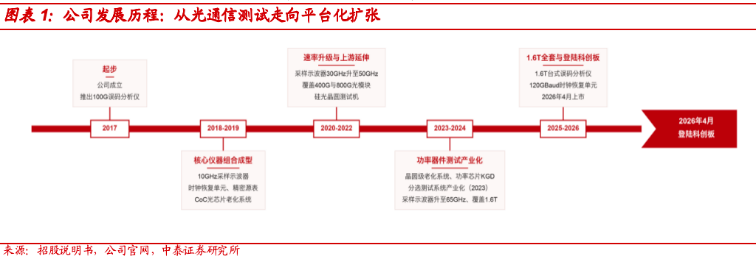
◼ 公司是国内领先的高端测试仪器设备企业，主要从事电子测量仪器和半导体测试设备的研发、制造与销售。电子测量仪器包括通信测试仪器（采样示波器、时钟恢复单元、误码分析仪等）和电性能测试仪器（精密源表、低漏电开关矩阵等），分别面向光通信测试和高精度电学测试。公司是业内极少数覆盖光通信产业链中模块、芯片、晶圆等核心环节测试需求的厂商，亦是极少数能量产供货400G/800G/1.6T高速光模块核心测试仪器的企业，1.6T全套核心测试仪器已达业内领先水平。
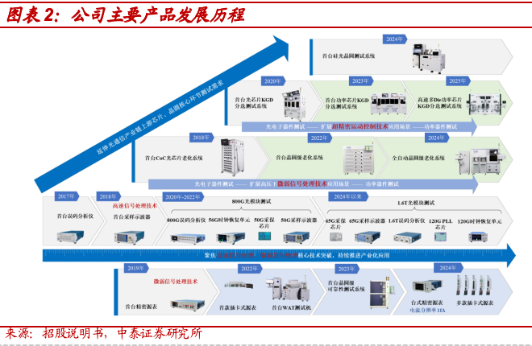
◼ 公司以电子测量仪器和半导体测试设备为两条主线。
电子测量仪器
通信测试仪器主要面向光通信测试，包括采样示波器、时钟恢复单元、误码分析仪、突发误码分析仪、快速波长计等产品。公司具备400G/800G/1.6T 高速光模块核心测试仪器量产供货能力，为全球第二家推出1.6T光模块全套测试仪器的厂商。作为国内头部企业，2024年公司贡献了中国光通信测试仪器市场 9.9%的市场份额，位列市场第三。
电性能测试仪器应用于通信和半导体等领域的高精度电学测试，包括精密源表、低漏电开关矩阵等产品。公司是国内极少数可提供 PXIe 插卡式源表、低漏电开关矩阵、高压源表、脉冲源等多产品矩阵的电性能测试仪器厂商。公司在2024年中国精密源表市场中份额位列本土企业第一。
半导体测试设备
光电子器件测试设备主要面向光通信测试。公司产品全面覆盖封装级光芯片、裸 Die 级光芯片、晶圆级硅光芯片等光通信产业链上游核心环节测试需求。根据 Frost&Sullivan 数据，2024 年中国光电子器件测试设备市场中，公司市场份额位列第一。
功率器件测试设备主要面向碳化硅功率器件测试。公司是目前国内极少数同时实现晶圆级老化系统、功率芯片 KGD 分选测试系统产业化应用的厂商。2024 年中国碳化硅功率器件测试设备市场中，公司贡献21.7%的市场份额，位列国内市场第一；2023-2024 年中国碳化硅功率芯片 KGD 分选测试系统市场中，SPEA、Pentamaster 等海外企业占据多数市场份额，公司贡献 12.1%的市场份额，位列国内市场第三、本土企业第一。
电性能测试设备主要面向半导体集成电路电性能测试。公司主要产品包括 WAT 测试机、晶圆级可靠性测试系统等，是国内少数具备精密源表等核心测试部件自主能力的半导体测试设备厂商。随着电性能测试设备市场拓展持续推进，公司市场份额有望进一步提升。
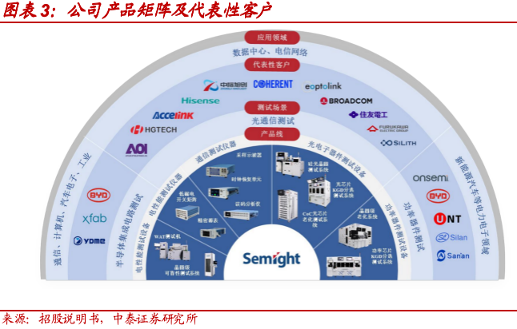
1.2 行业景气带动收入利润高增
◼ 收入端持续放量，带动业绩增长。2023-2025年公司营业收入由2.76亿元增至11.94亿元，复合增速108%；其中2024年同比增长185.95%，主要来自高速光模块测试仪器批量交付和半导体测试设备收入贡献提升。公司2023年归母净利润为-0.55亿元，2024年转正至1.40亿元，2025年进一步增至1.74亿元。受益于AI算力需求带动下游扩产，公司测试仪器需求快速增长，2026年上半年预计实现净利润5.1亿-5.8亿元，同比增长802%-926%。公司已进入收入兑现和利润释放阶段。
◼ 毛利率维持高位，净利率随规模放大改善。2024年、2025年公司销售毛利率分别为63.63%、58.84%，销售净利率分别为17.86%、14.56%。2022—2023年公司归母净利润为负，系股权激励与高强度研发投入所致；2024年高端测试仪器实现关键性能突破，叠加行业需求爆发，实现扭亏为盈。
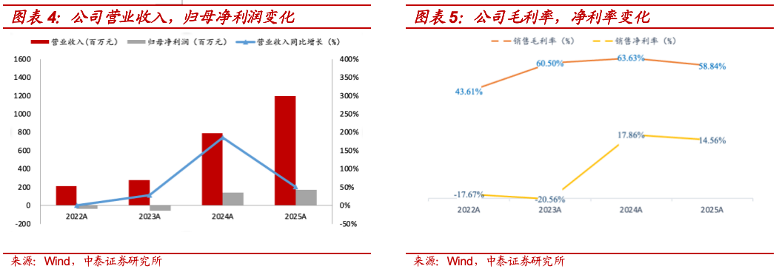
◼ 成本优化显著，费用率持续下降。2024年起公司管理费用率持续降低，2025年降至12.32%，主要因股份支付费用逐步消化及收入规模摊薄效应显现，同期销售费用率降至6.10%，主要因前期已完成客户导入，需求放量后显著摊薄。
◼ 研发投入持续增加，保持竞争优势。公司研发费用从2022年的5357万元，逐步增至2025年的2.8亿元，占营收比重23%，2022年以来持续保持在20%以上。高速光通信测试、光电子器件测试与功率器件测试对高速信号处理、微弱信号采集和自动化能力要求高，持续高强度研发投入推动产品迭代和客户导入。
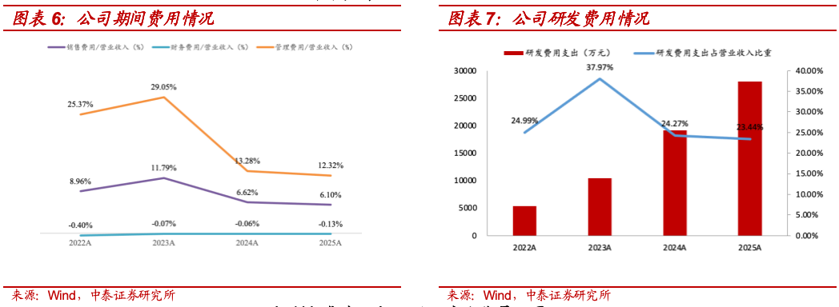
1.3 控制权集中，核心团队产业背景深厚
◼ 公司控制权较为集中。胡海洋、黄建军、杨建为公司实际控制人，分别担任董事长、董事兼总经理、董事兼副总经理，于2019年12月签署《一致行动人协议》，上市后合计直接持股25.17%，其中胡海洋直接持股15.41%、为控股股东。核心团队具备深厚产业背景，胡海洋曾任安捷伦科技/是德科技应用工程师、实验室主任、资深技术顾问；黄建军曾在菲尼萨担任高级工程师、工程经理、工程总监；杨建曾任安捷伦科技/是德科技销售经理，三人背景覆盖技术研发、产品工程与市场销售，与公司高端测试仪器及光通信客户定位高度契合。
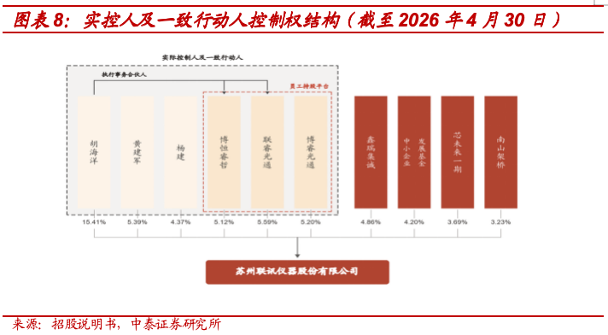
1.4 深耕光通信主业，拓展车规、存储和数字测试仪器
◼ 公司立足光通信测试主业，拓展存储、车规及数字测试仪器，平台化布局清晰。2025年公司募集资金17.11亿元，投向下一代光通信测试设备、车规芯片测试设备、存储测试设备、数字测试仪器和研发中心建设项目，强化光通信测试主业，拓展存储、车规、数字测试仪器业务。车规芯片测试设备对应可靠性测试需求，数字测试仪器指向更为标准化、可复制的通用仪器产品，两者共同支撑公司从专用测试设备向平台化扩张。
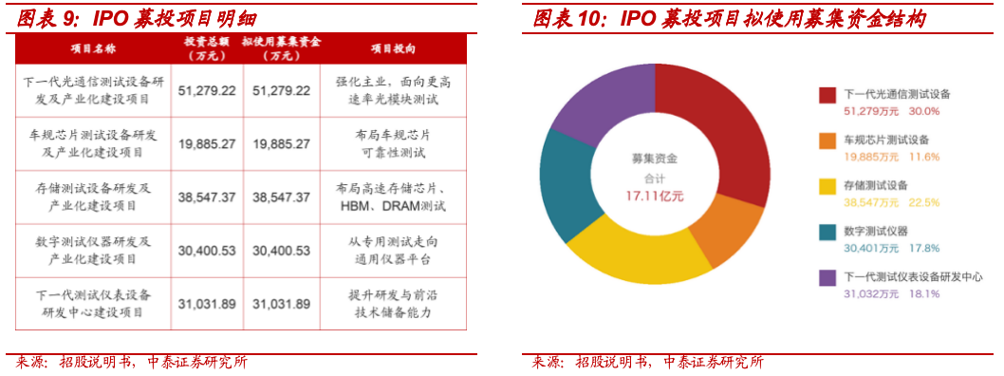
◼ 存储测试系统是公司平台化能力延伸的重要方向。公司重点布局存储测试领域，推进高速存储芯片测试系统、HBM芯片KGD分选测试系统及DRAM芯片老化系统的研发与产业化，产品覆盖测试机、KGD分选及老化测试等核心环节。公司光模块测试与功率器件测试积累的高速信号处理、微弱信号采集及超精密运动控制等核心技术，可复用于存储测试设备研发，降低技术迁移成本。
二、 行业：AI驱动光无源器件需求爆发，CPO打开新空间
2.1 行业需求：AI算力推动光模块测试需求放量
◼ AI算力建设持续驱动数据中心内部互联带宽升级，高速光模块加速向400G、800G乃至1.6T速率迭代。速率提升同步放大测试难度——眼图、误码、时钟恢复、中心波长和光功率等指标要求更为苛刻，带动采样示波器、时钟恢复单元、误码分析仪、快速波长计向更高带宽和更高速率方向升级。
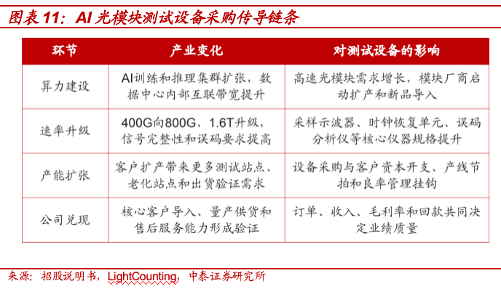
◼ 高速光模块需求扩张提升光通信测试仪器市场空间。据LightCounting，2023年全球数通光模块市场规模为62.5亿美元，2024-2029年预计CAGR为27%，2029年有望达到258亿美元。Frost&Sullivan数据显示，全球光通信测试仪器市场规模2024年为9.5亿美元，预计2029年达到20.2亿美元；中国光通信测试仪器市场规模2024年为33.0亿元，预计2029年达到65.9亿元。
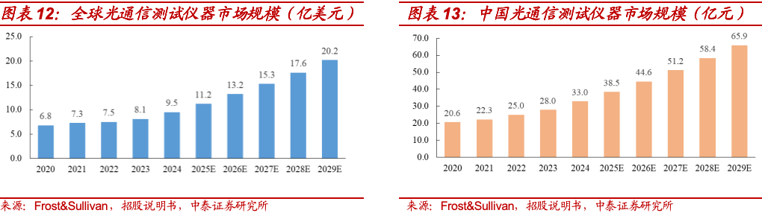
◼ 硅光技术为高速光互连升级的重要方向。随着光通信应用场景从网络侧向板卡级、模块级及芯片级延伸，传统分立式光模块在功耗、速率与集成度上面临的瓶颈日益突出。硅光技术将激光器、调制器、探测器等光电子器件集成于芯片层面，可大幅提升传输效率并降低系统功耗。据LightCounting预测，硅光光模块占比有望从2025年的30%提升至2030年的60%。
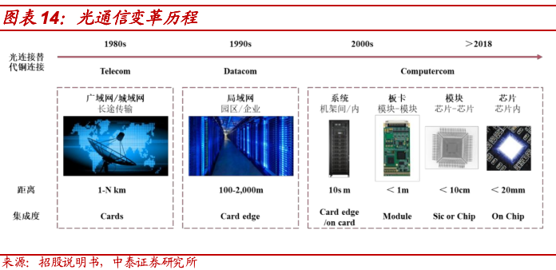
◼光模块升级带动测试仪器向高速率、大带宽方向升级。光模块是光通信系统的核心器件，其性能直接影响传输效率和稳定性。AI算力中心建设持续拉动高速数据的传输需求，推动光模块由40G、100G向400G、800G加速迭代，1.6T产品也正逐步迈向商业化。速率提升后，眼图、误码、时钟恢复等测试难度同步增加，测试仪器需要具备更高带宽、更高速率和更强稳定性。
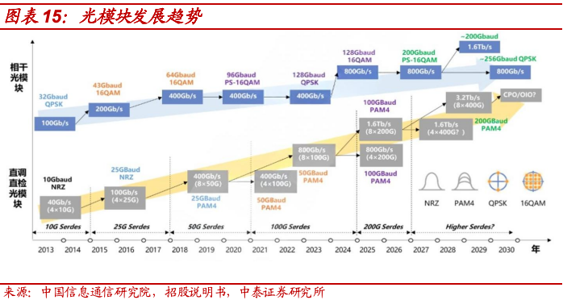
◼光模块生产流程中，测试设备贯穿晶圆级、芯片级、封装级和模块级质量控制环节。晶圆级测试主要面向硅光芯片功能验证；裸 Die 环节侧重光芯片 KGD 分选；封装级测试对应 CoC 光芯片老化；模块级测试则围绕 TOSA、ROSA 及成品光模块，完成眼图、时钟、误码、波长等功能测试。
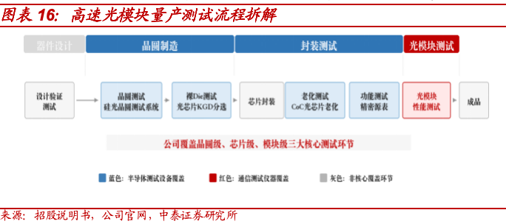
晶圆级测试：硅光芯片是以硅基材料为基础的新一代光通信器件，可集成激光器、调制器、探测器、复用器、光波导、光栅耦合器等功能，在小尺寸芯片上实现高速光信号传输与处理。相比传统分立光器件组合封装，硅光芯片有助于降低光模块制造成本和单位能耗。硅光晶圆测试中，耦合测试模组是核心部件，其重复精度和运行效率直接影响测试稳定性。
裸Die 测试：光芯片出厂前需完成关键参数测试，以验证可靠性和使用寿命。DFB、EML 等激光器芯片受侧发光结构、裸 Die 尺寸小、晶圆排列密度高等因素影响，较难在晶圆阶段完成 CP 测试，因此行业通常在晶圆裂片后，对未封装裸 Die 进行 KGD 分选测试。
封装级测试：通信领域光芯片需适应高温、低温、高湿等复杂环境，对可靠性要求较高。制造过程中产生的晶格缺陷可能在高温、高电流条件下加速器件劣化，进而影响使用寿命。因此，光芯片在投入应用前通常需要经过老化与测试环节，提前筛除潜在失效产品，保障批量交付的一致性和可靠性。
模块级测试：测试环节可分为发射端、接收端和可靠性测试三类。发射端围绕平均光功率、中心波长、消光比、眼图裕量、抖动和TDECQ展开，核心设备包括采样示波器、时钟恢复单元、波长计等；接收端围绕接收灵敏度、误码率和抗干扰能力展开，核心设备包括误码分析仪、突发误码分析仪、网络测试仪等；可靠性测试则通过高低温老化和长时运行验证模块稳定性。
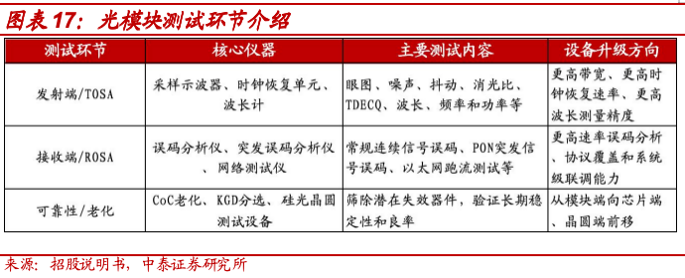
2.2 公司布局：全面布局高速光模块核心测试仪器
◼ 公司通信测试仪器主要面向光通信测试，已全面布局采样示波器、时钟恢复单元、误码分析仪、突发误码分析仪、快速波长计等产品，覆盖眼图测试、时钟信号提取、误码率测试、突发数据误码测试及波长测量等关键环节。
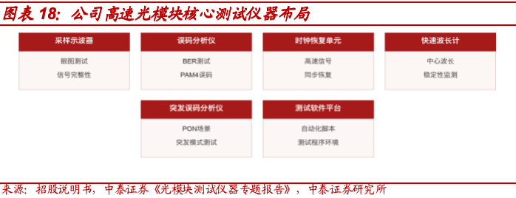
◼公司是全球少数量产供货400G、800G、1.6T高速光模块核心测试仪器的厂商。400G/800G光模块配套的50GHz采样示波器、56GBaud时钟恢复单元、800Gbps误码分析仪已大规模量产供货；1.6T光模块配套的65GHz采样示波器、120GBaud时钟恢复单元、1.6Tbps误码分析仪均已量产供货。公司是全球第二家推出1.6T光模块全部核心测试仪器的厂商。
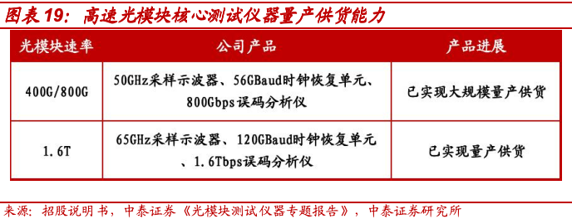
◼公司光通信测试仪器市场份额2024年位列中国第三，为前五中唯一的本土厂商。公司在光通信领域已覆盖中际旭创、新易盛、光迅科技、海信集团、华工正源、Coherent、Broadcom等国内外主流产业链客户，头部客户导入是产品竞争力的重要验证，也为后续扩产周期的增量订单奠定了基础。
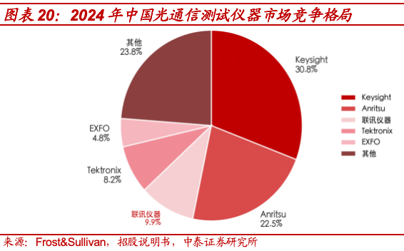
◼公司光模块测试仪器业务受益于高速光模块需求爆发。采样示波器、时钟恢复单元、误码分析仪等核心产品直接服务于高速光模块研发验证和量产测试，收入同步受益于下游客户扩产及新品迭代导入。2022-2024年公司光模块测试仪器收入由约0.48亿元增至约3.40亿元，2025年前三季度实现收入约3.04亿元，业务规模明显扩大，下游需求强劲。其中，50GHz采样示波器于2023年下半年通过大客户验证并获批量订单，2024年开始贡献收入增量；56GBaud时钟恢复单元、800Gbps误码分析仪等高速产品销量同步提升，共同构成收入增长的核心驱动。
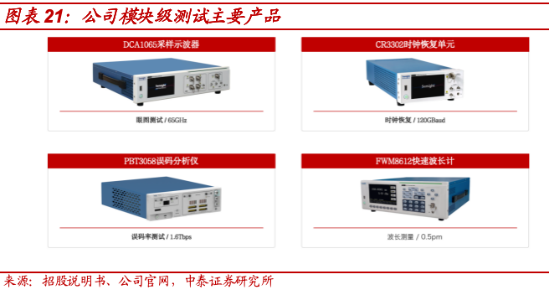
三、半导体测试：国产替代推进，测试设备空间打开
3.1 行业需求：半导体制造复杂度提升，拉动测试需求增长
◼半导体测试设备贯穿芯片制造全流程。从前道工艺监控（WAT）、晶圆级探针测试（CP）到封装后最终测试（FT），测试是保障良率和可靠性的关键环节，技术门槛和客户认证壁垒较高。
◼国产替代为当前测试设备发展主线，政策支持、资本投入叠加出口管制约束，推动半导体供应链自主可控，本土集成电路产量扩张与封测、晶圆厂扩产共同拉动国产测试设备需求。
◼测试需求同时来自结构升级。器件向更高性能、更高集成度和更高可靠性方向演进，测试环节由传统终测向晶圆级、裸Die级、老化及可靠性筛选前置。随测试重心前移，单位产能对应的测试设备价值量同步提升。
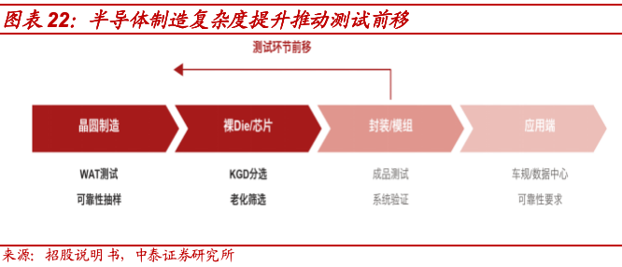
◼光电子器件与功率器件两大方向对测试设备提出差异化要求。光电子器件方向，光芯片、硅光晶圆及CPO对测试系统的耦合精度与自动化程度要求持续提升。功率器件方向，新能源汽车及电力电子应用对碳化硅器件可靠性要求严苛，晶圆级老化与KGD分选可在封装前提前筛除潜在失效器件、提升封装良率。
◼功率器件属于分立器件的重要品类，其测试需求构成分立器件测试设备市场的主要来源。据Frost&Sullivan预计，中国分立器件测试设备市场规模将由2024年的18.4亿元增至2029年的43.6亿元。其中中国碳化硅晶圆级老化（SiC WLBI）测试设备市场由3.6亿元增至15.0亿元，中国碳化硅裸片（SiC KGD）测试设备市场由1.2亿元增至6.9亿元，分别对应公司晶圆级老化系统和功率芯片KGD分选测试系统两类产品。
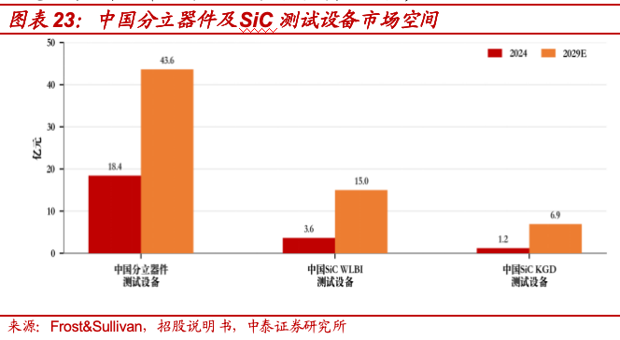
3.2 公司布局：半导体测试设备多点覆盖，产业化放量已启动
◼公司半导体测试设备包括光电子器件测试设备、功率器件测试设备和电性能测试设备。光电子器件测试设备覆盖CoC光芯片老化、光芯片KGD分选和硅光晶圆测试；功率器件测试设备覆盖晶圆级老化系统和功率芯片KGD分选测试系统；电性能测试设备包括WAT测试机和晶圆级可靠性测试系统。
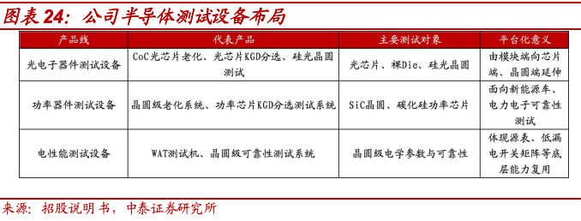
1）光电子器件测试：公司自主研发包括 CoC 光芯片老化测试系统、光芯片 KGD 分选测试系统、硅光晶圆测试系统在内的光电子器件测试设备，全面覆盖封装级光芯片、裸 Die 级光芯片、晶圆级硅光芯片等光通信产业链上游核心环节测试需求。
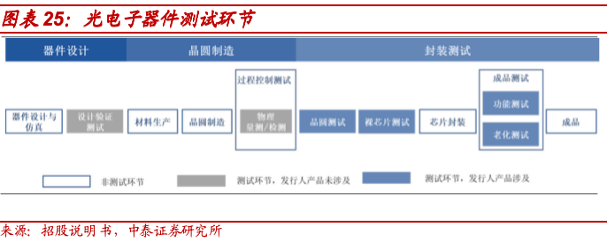
CoC光芯片老化测试系统：光芯片面临高温、高湿等极端环境考验，晶格缺陷可能在高温高电流下加速器件劣化，投入使用前须通过老化和测试筛除失效品。CoC封装体积小、集成度高，适合光模块等高速场景。公司围绕CoC测试需求推出老化、测试及上下料系统，形成协同作业的完整方案。
光芯片KGD分选测试系统：DFB、EML等侧发光激光器芯片难以在晶圆级完成CP测试，通常在裂片后进行KGD分选。公司光芯片KGD分选测试系统集成上料、测试、分拣等全流程，可在6秒内完成双温区测试，温控精度达0.2℃以内，并集成AOI外观检测，覆盖光电性能与外观瑕疵的全功能检测。
硅光晶圆测试系统：硅光芯片以硅基材料为平台，集成了激光器、调制器、探测器等光电子器件，可在同等带宽下降低光模块成本与功耗。公司硅光晶圆测试系统sCT900X系列面向晶圆级检测需求，可测量电光转换效率、调制质量等关键参数，核心部件耦合测试模组为自研，直接决定测试系统的重复性与效率。
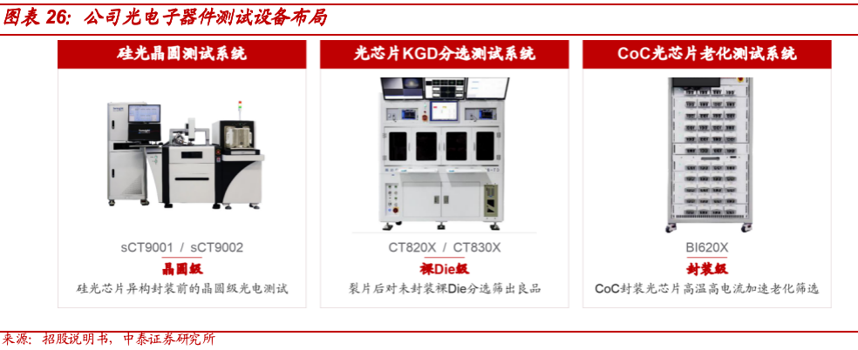
◼公司光电子器件测试设备收入持续增长。2022至2024年收入由1.22亿元波动上行至1.49亿元，公司份额位列中国市场第一，2025年前三季度实现收入2.57亿元，已超2024年全年。CoC老化系统与KGD分选测试系统为光电子器件测试设备收入主体，2024年合计营收达1.1亿元，2025年前三季度已实现营收超1.6亿元，已进入快速增长通道；硅光晶圆测试系统于2024年开始贡献收入，2025年前三季度收入达4,597万元，有望成为新增长点。受益于高速光模块需求持续释放，该业务收入将继续扩大。
2）功率器件测试：晶圆级老化系统主要用于功率芯片在晶圆阶段的老化测试。功率芯片 KGD 分选测试系统主要面向裸 Die 环节，用于完成功率芯片分选测试，提升后续封装和应用环节的可靠性。
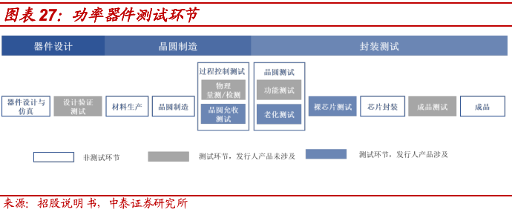
晶圆级老化系统：晶圆级老化系统主要用于提前筛除功率器件早期失效风险。功率器件失效率呈“浴缸曲线”特征，早期受工艺因素影响失效率较高，WLBI通过高温、高压等加速条件提前暴露缺陷。公司系统支持6/8寸晶圆，可开展HTGB、HTRB等老化项目，并对每颗Die进行阈值电压高精度检测，配备独立过流保护与Map数据输出。
功率芯片KGD分选测试系统：碳化硅、氮化镓等第三代半导体材料脆性较高，裂片后损耗率通常高于硅基芯片，且功率模组由多颗裸芯片封装而成，单颗缺陷可能导致整个模组失效。晶圆裂片后经KGD测试与分选，可在封装前剔除瑕疵品，降低后续成本损失。公司系统支持多种来料方式，通过精密搬运与柔性接触设计提升测试稳定性，新一代产品采用“平移式+转塔式”组合方案，提高芯片取放及多工站测试效率。2024年公司在中国碳化硅功率芯片KGD分选测试系统市场中位列本土企业第一。
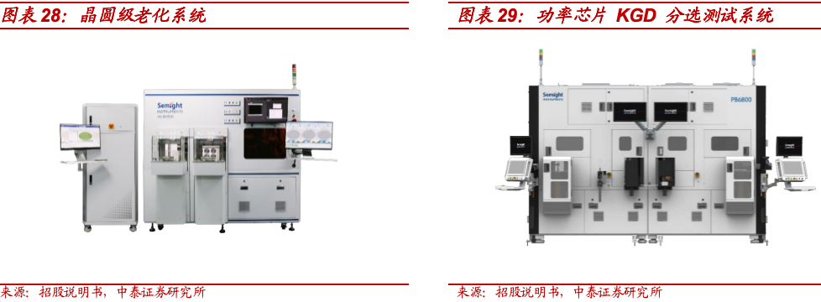
◼公司功率器件测试产品自2024年起加速放量。两款产品均已于2023年实现产业化应用；新能源汽车渗透率提升带动碳化硅器件扩产，拉动测试设备需求；其中功率芯片KGD分选测试系统已导入境外大客户并形成批量订单。
3）电性能测试设备：公司电性能测试设备应用于半导体集成电路产品生产过程中的电性测试，主要产品包括 WAT 测试机和晶圆级可靠性测试系统，面向晶圆允收测试（WAT）和晶圆可靠性测试（WLR）。
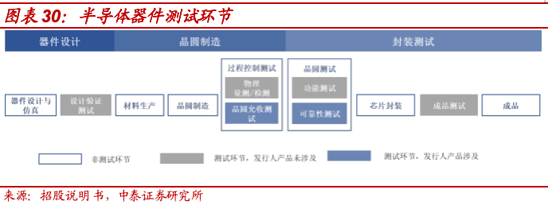
WAT 测试机：WAT测试机用于晶圆制造过程中的电性监控与工艺优化，通过读取晶圆测试结构的电性参数判断工艺稳定性，辅助提升良率。设备核心性能取决于精密源表、低漏电开关矩阵等关键部件，直接影响测试精度与分辨率。公司已布局串行、串行高压及并行三类机型，覆盖常规WAT测试、功率半导体高压测试及最高48路并行测试等应用场景。
WLR 设备：晶圆级可靠性测试用于评估半导体制造工艺和器件长期稳定性。其一，随着半导体应用场景扩展，客户对可靠性的要求持续提高，厂商在常规 CP 测试之外逐步引入晶圆级可靠性测试。其二，该类系统通过施加极端测试条件，加速器件性能退化，以验证工艺稳定性和潜在失效风险。其三，与晶圆级老化系统相比，晶圆级可靠性测试具备更丰富的电性能测试功能，主要用于抽检场景，测试项目包括 TDDB、HCI、NBTI、EM、Vths 等。
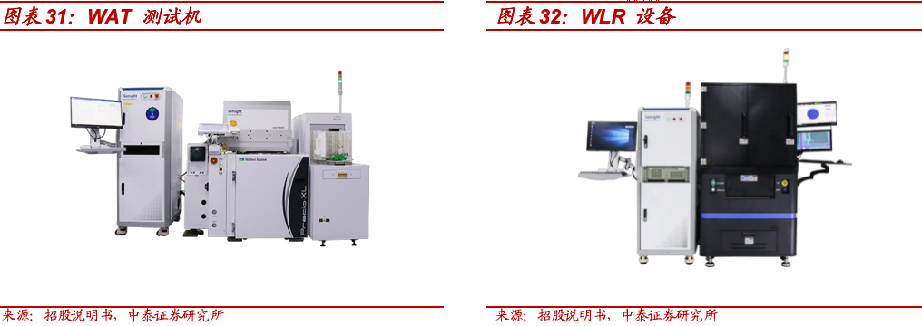
◼公司电性能测试设备已进入放量初期。公司2022年-2023年 WAT、WLR 等电性能测试设备收入分别为 100.88 万元、163.72 万元，2024年开始明显提速，当年收入1172.57 万元，2025年前三季度已实现营收1044.25 万元，主要受益于产品型号持续丰富及客户导入推进，后续空间将随市场需求增加进一步打开。
四、CPO测试：光互联代际升级，全栈测试先发卡位
4.1 行业需求：CPO产业化提速，测试成为量产关键环节
◼头部厂商密集布局，CPO放量在即。随着AI集群互联带宽提升，可插拔方案在功耗和端口密度上的瓶颈日益凸显，CPO因其缩短信号传输路径、降低互联功耗的优点成为AI互联集群核心解决方案。据博通官网，可插拔光模块占传统交换机系统功耗的50%、成本占比超50%，其51.2T CPO交换机较可插拔方案光互连功耗降低约70%。当前已有厂商推出CPO交换机产品，英伟达于2025年3月发布Quantum-X、Spectrum-X硅光CPO交换机，博通于2025年10月发布102.4T CPO交换机并采用台积电COUPE光引擎平台。据LightCounting，CPO有望于2027年开始放量，2030年CPO光引擎市场规模约100亿美元。
◼CPO架构下，测试环节需在合封之前完成。高价值算力芯片与多颗光电芯粒绑定封装后，任一芯粒失效都可能导致整颗封装报废，因此CW激光器、硅光晶圆（PIC）和光引擎（OE）都必须在合封前完成裸片级、晶圆级的测试与老化筛选。同时CPO需验证的系统级参数达数百项，硅光耦合对准精度要求提升至±0.05μm量级，光电联测与宽温控制的要求高于传统光模块测试，测试设备成为CPO量产的关键配套。
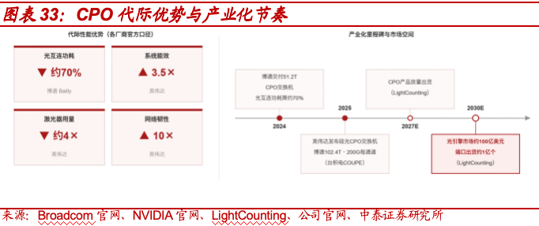
4.2 公司布局：全面布局激光器、硅光晶圆与光引擎的全栈测试
◼公司围绕CW激光器、硅光晶圆、光引擎三大核心部件全面布局测试产品，是国内少数具备CPO全链测试能力的厂商。
CW激光器测试——公司CW激光器测试产品覆盖裸芯片测试与CoC老化筛选两大环节。裸芯片测试系统支持-50~125℃宽温测试，搭载窄脉冲电源满足大功率CW激光器脉冲LIV与光谱测试需求，单颗测试周期低至5.2秒，并配备四面AOI视觉检测支撑规模化量产；CoC老化系统单机可并行处理数千颗器件，突破传统“盲老化”模式，实现老化过程与实时原位测试的闭环，并结合智能算法动态预测器件寿命。据公司官网（2025年不完全统计），公司激光器测试相关产品市占率行业第一。
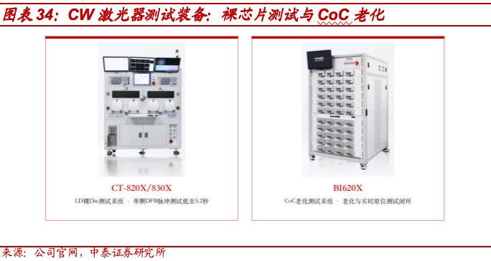
硅光晶圆测试——sCT9001/sCT9002全自动PIC晶圆级测试平台，是公司CPO相关测试中率先规模兑现的环节。面向硅光子集成电路（PIC）在异构封装前的晶圆级光电测试，支持8-12英寸硅光晶圆，集成光、电、射频三合一测试能力与高精度温控卡盘（25-150℃）；采用自研六轴对位与多通道源表（SMU），兼容光栅耦合、端面耦合与光纤阵列（FAU）探测，典型耦合寻优约1.0秒、耦合重复误差控制在0.2dB以内，并支持Python脚本的柔性测试流程。该产品2024年起实现收入，2025年前三季度收入约4,597万元。
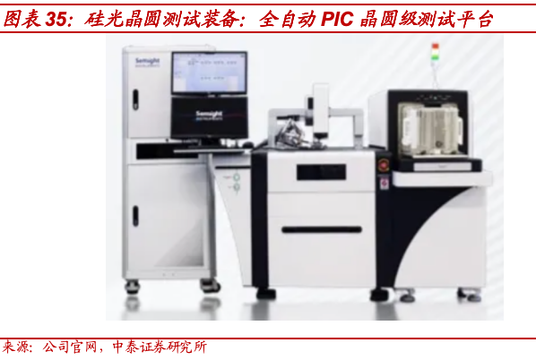
光引擎（OE）测试——公司光引擎测试产品覆盖从半成品到裸Die的全场景，包括面向AST整机测试的分选机、面向裸Die晶粒级测试的探针台及配套高速ATE。产品具备10μm级定位精度、约95%的综合设备效率及最高106GBaud误码测试能力。公司为极少数可提供整套CPO光引擎测试解决方案的供应商，相关方案已获国际头部CPO客户订单
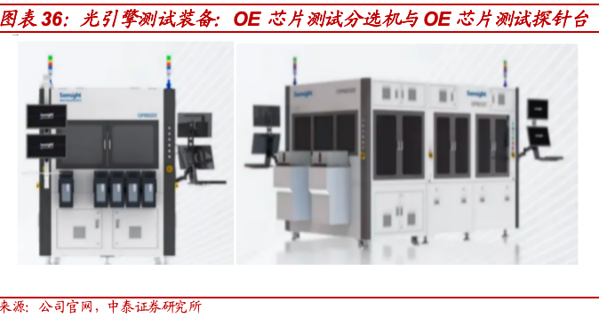
◼公司积极布局CPO芯片ATE测试系统。公司将依托低损耗低噪声高速信号电路设计、超微弱信号产生和测量、低泄漏电流矩阵切换等核心技术积累，推进CPO芯片ATE测试系统的研发，目标客户为CPO芯片厂商。公司已设立杭州联讯作为该业务研发主阵地，在CPO产业规模化放量后，进一步打开公司成长空间。
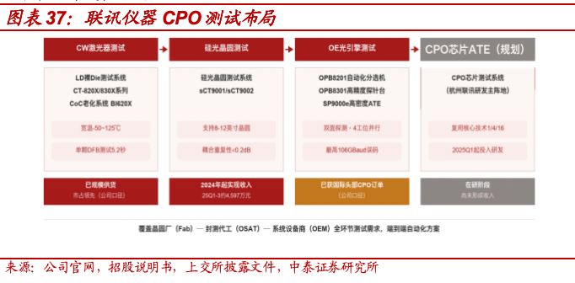
五、存储测试：DRAM市场增长迅速拉动存储设备需求
5.1 行业需求：市场扩容叠加国产替代，存储设备需求上行
◼存储器是全球半导体第一大细分市场，DRAM是存储核心品类。2025年全球存储器市场规模约2,300亿美元，DRAM约占65%，达1505亿美元，预计2026年同比增长147.31%，并在2030年达到5710亿美元。全球DRAM市场持续扩容，为上游测试设备打开增量空间。
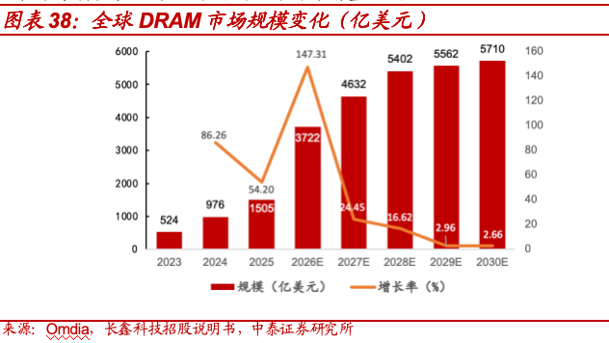
◼服务器是DRAM需求的最强驱动，HBM增长迅速。AI服务器单机DRAM搭载量约为普通服务器的8-10倍，高端AI服务器大量使用HBM芯片，即通过TSV技术将多层DRAM裸片垂直堆叠的DRAM高阶封装形态。据Omdia，全球服务器DRAM市场占比有望由2025年约50%升至2030年约71%，HBM市场规模有望由2025年约337亿美元增至2029年约1,984亿美元、CAGR约56%。
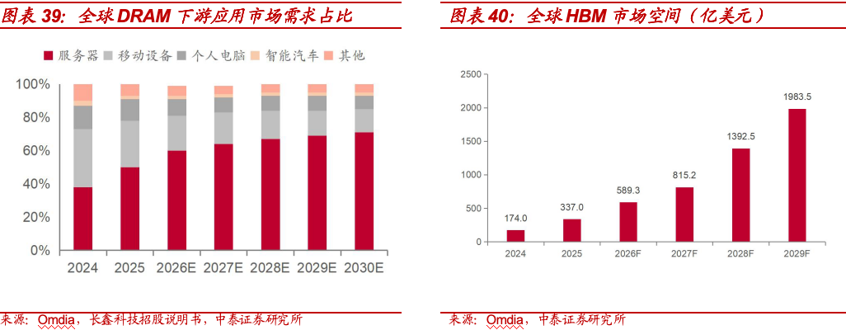
◼DRAM进入超级上行周期，国产替代空间广阔。据TrendForce，DRAM位元出货量2025年约36.4EB、2026年有望增至约44.8EB，2026年合约价全年涨幅预期达135%—176%。竞争格局上，三星、SK海力士、美光2026Q1合计份额约90%，以长鑫为代表的国产DRAM份额提升至约7.7%、跃居全球第四。伴随长鑫上海超级工厂（规划月产能40—60万片）及合肥/北京现有产线的持续扩产与工艺升级，国产DRAM晶圆投片量有望在未来数年内实现倍增，直接拉动测试环节设备需求。
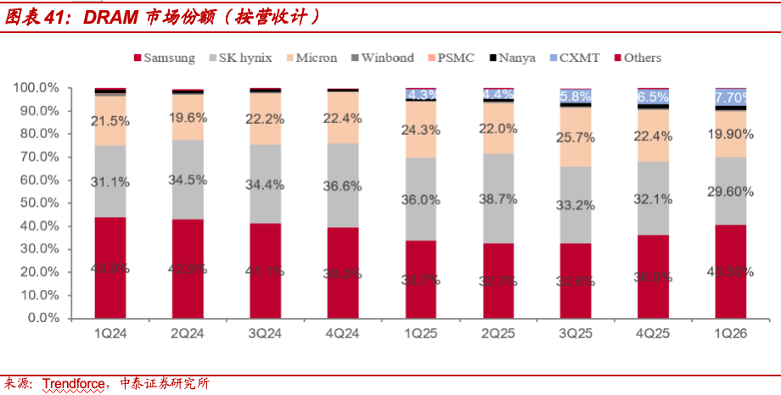
◼存储芯片市场快速扩张与技术持续迭代，共同推动测试设备需求放量。新一代存储芯片正加速向高带宽、高密度方向演进，HBM复杂的堆叠结构与超18Gbps传输速率显著增加测试项目数量与难度，推动测试设备向更高速、更高并行度、更高精度方向升级。KGD筛选、晶圆级老化与高速测试是保障存储芯片良率、可靠性与工作性能的核心环节，需求量有望随技术升级同步提升。2022年10月美国商务部对华DRAM相关设备出口管制落地，高端设备进口通道不确定性增加，供应链安全问题日益凸显，各环节国产化需求迫切，自主可控进程有望提速。
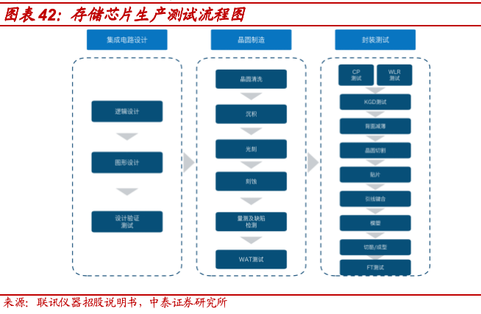
◼存储测试机技术门槛极高，全球由Advantest与Teradyne主导，国内高速产品仍属空白。存储测试机通过向存储器写入数据并进行读回、校验完成测试，由于测试速度与精度要求高，其软件、算法与调试工具系统庞大复杂，技术难度极高。目前全球存储测试机主要生产厂商为Advantest和Teradyne，2025年存储测试设备市场规模约21亿美元，爱德万以61%份额居首，泰瑞达约24%，两家合计超85%，国产化率仅8%。国内厂商存储测试机多处于研发阶段、产品性能与国际领先企业存在较大差距，而高速产品更是处于空白阶段。
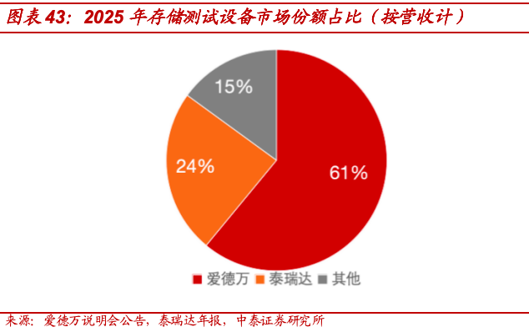
◼客户格局高度集中，自主可控诉求驱动国产设备加速导入。DRAM、NAND Flash前五大厂商合计份额（CR5）均超90%，三星、SK海力士、美光等合计占据超80%份额。客户高度集中意味着设备认证严苛、导入周期长，但通过验证后的采购粘性同样更强。随着长鑫等国产存储厂商加速产能建设，供应链安全考量下设备国产化诉求急剧上升，国产设备迎来从0到1的导入窗口。
5.2 公司布局：募投3.85亿元深度布局存储测试设备
◼公司以募投项目切入存储测试，投入强度与产能规划明确。据招股说明书，“存储测试设备研发及产业化建设项目”实施主体为联讯仪器，总投资3.85亿元、建设期3年，其中研发投入3.65亿元、占比约95%，投入结构以技术攻关为主；项目将自主研发推出DRAM测试机等产品，目标填补国内高速存储测试机的空白，建成后将实现年产并出货高速存储芯片测试系统75台、HBM芯片KGD分选测试系统50台等。
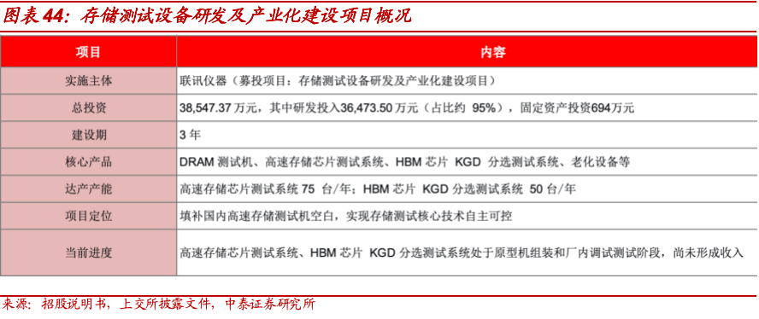
◼存储测试与光模块、功率器件测试底层能力同源，是平台化复用的自然延伸。存储测试关注读写验证与信号稳定性，光模块测试侧重眼图与误码，两者测试指标不同，但底层技术能力高度重合，均依赖高速信号处理、微弱信号采集、超精密运动控制及自动化软件算法。公司已在WAT测试机、晶圆级可靠性测试系统、晶圆级老化系统及功率芯片KGD分选测试系统等产品上完成上述能力的产业化验证，为存储测试设备研发提供了可复用的技术底座。
六、盈利预测与估值：光模块测试为核心，平台化贡献弹性
◼看好公司业绩持续高增。①AI算力建设推动800G/1.6T光模块放量，公司电子测量仪器直接受益；②公司半导体测试相关设备已在光电子器件、功率器件等方向形成突破，国产替代空间较大；③测试部件及服务有望随设备装机量提升而增长，增强收入持续性。
半导体测试设备：考虑到光电子器件测试、功率器件测试及半导体电性能测试需求增长（据Frost&Sullivan，中国分立器件测试设备市场由2024年的18.4亿元增至2029年的43.6亿元、CAGR约19%，SiC WLBI与SiC KGD测试设备市场CAGR分别约33%、42%），且公司晶圆级老化、KGD分选测试系统已实现产业化落地、当前收入基数较低，我们预计该业务2026-2028年营收增速分别为350.0%、95.0%、43.0%；预计毛利率分别为46%、51%、53%。
电子测量仪器：考虑到AI光模块扩产带动采样示波器、时钟恢复单元、误码分析仪等核心仪器需求提升（LightCounting预计2024-2029年全球数通光模块市场CAGR约27%，Frost&Sullivan预计中国光通信测试仪器市场由2024年的33.0亿元增至2029年的65.9亿元、CAGR约15%），叠加公司作为国内极少数量产供货400G/800G核心测试仪器、全球第二家推出1.6T全部核心测试仪器厂商的份额与代际价值量提升，我们预计该业务2026-2028年营收增速分别为420.0%、105.0%、48.0%；预计毛利率分别为78%、81%、83%。
测试部件销售：考虑到公司设备装机量提升带动配套部件需求增长，且部件与耗材随装机存量具备重复采购属性、收入持续性较强，我们预计该业务2026-2028年营收增速分别为100.0%、80.0%、40.0%；预计毛利率分别为47%、48%、49%。
其他主营业务：该业务体量较小，主要作为收入补充，我们预计该业务2026-2028年营收增速分别为30.0%、25.0%、20.0%；预计毛利率分别为28%、28%、28%。
◼期间费用率：随着公司收入规模快速放大，期间费用率有望体现一定摊薄效应；但公司仍处于高速光通信测试、半导体测试和存储测试等新品拓展阶段，研发投入仍将维持较高强度。假设2026-2028年公司销售费用率分别为4.5%、3.5%、3.2%；管理费用率分别为6.5%、4.5%、4.0%；研发费用率分别为20.0%、13.0%、12.2%。
◼综合各业务收入增速、毛利率及期间费用率假设，我们预计公司2026-2028年营业收入分别为55.14、109.97、160.01亿元，归母净利润分别为15.83、44.93、69.44亿元，对应PE分别为144、51、33倍。
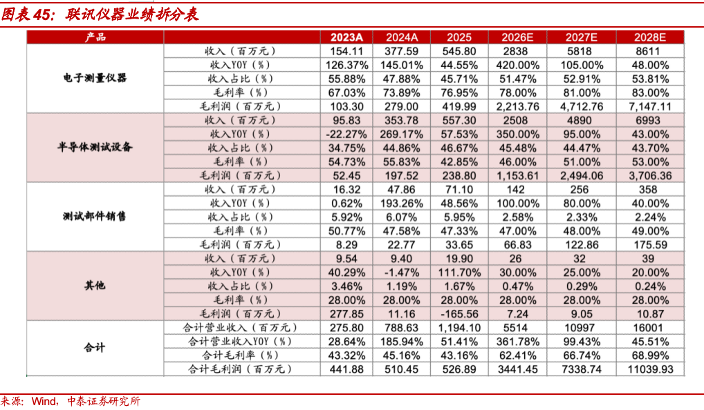
◼公司主营业务为高端测试仪器及半导体测试设备，我们选取优利德、鼎阳科技、华盛昌、普源精电、华兴源创作为可比公司。优利德、鼎阳科技、普源精电同属国产电子测量仪器厂商；华盛昌拟通过伽蓝特切入光通信测试；华兴源创控股普赛斯，具备光通信及半导体测试设备可比属性。
◼可比公司2026-2028年平均PE为54.3、35.4、26.5倍，公司2026-2028年PE为144、51、33倍。考虑到公司在高速光模块测试仪器中的稀缺性及半导体测试设备拓展空间，估值高于可比公司均值。首次覆盖，给予“增持”评级。
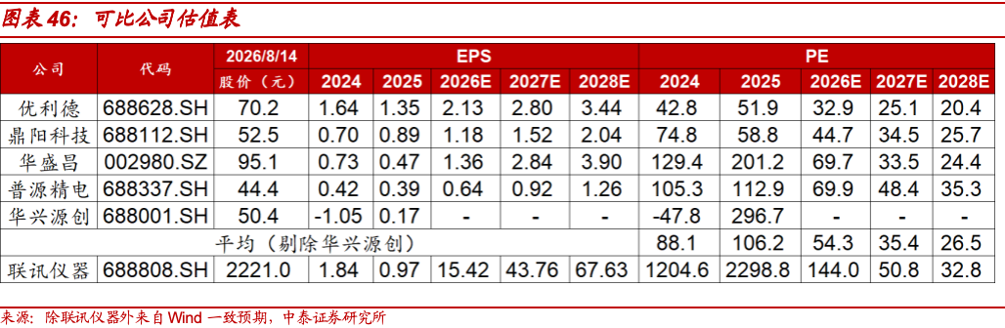
七、风险提示
◼AI光通信需求不及预期风险。AI数据中心建设节奏放缓，或高速光模块客户扩产低于预期，公司通信测试仪器和光电子器件测试设备订单可能受影响。
◼半导体及存储测试业务拓展不及预期风险。新业务需要持续客户认证和量产导入，若进展不及预期，平台化逻辑可能弱化。
◼市场规模及收入测算偏差风险。下游需求或客户导入节奏不及预期，实际结果可能与预测存在差异，提请投资者审慎参考。
◼数据更新不及时风险。
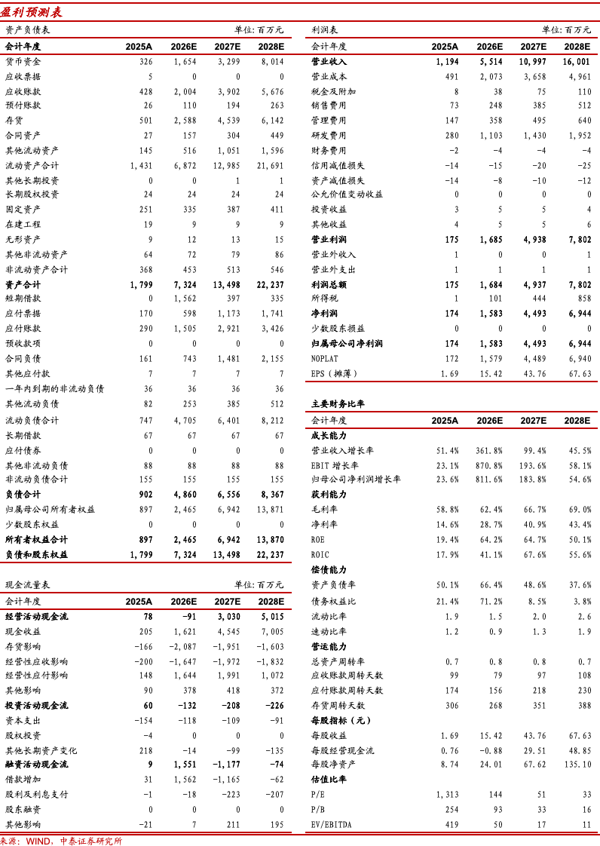
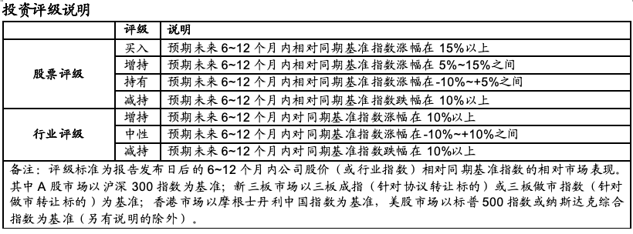
文章来源：《光通信&半导体双轮驱动，高端测试设备平台化启航——联讯仪器(688808.SH)深度报告》——20260816
报告对外发布时间：2026年8月16日
报告发布机构：中泰证券研究所
本报告分析师：
王 芳|执业证书编号：S0740521120002|Email：wangfang02@zts.com.cn
杨 旭|执业证书编号：S0740521120001|Email：yangxu01@zts.com.cn
谢校辉|执业证书编号：S0740522100003|Email：xiexh@zts.com.cn

